新 书 推 荐

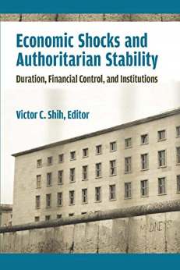
中文书名：《经济冲击和独裁稳定：持续时间、金融控制与制度》
英文书名：Economic Shocks and Authoritarian Stability： Duration, Financial Control, and Institutions
作 者：Victor C. Shih
出 版 社：The University of Michigan
代理公司：ANA/Jessica Wu
页 数：270页
出版时间：2020年1月
代理地区：中国大陆
审读资料：电子稿
类 型：社会科学

内容简介：

《经济冲击和独裁稳定》一书通过一系列比较案例研究，揭示了独裁政权面临的经济挑战。这些案例包括伊朗、萨达姆•侯赛因统治下的伊拉克、马来西亚、印度尼西亚、约旦、俄罗斯、东欧国家、中国和台湾。本书经过对以上国家的顶级专家撰写的比较案例进行分析后，为读者提供了分析工具，以评估当前这轮经济冲击是否会导致世界独裁国家的政治不稳定，甚至政权更迭。这本书把经济冲击的持续时间、政权对金融系统的控制以及执政党的力量作为关键变量，解释了专制政权的各种决策以及后果：比如是否会维持现状；比如是否调整他们的支持联盟；又比如会不会在经济冲击后下台。

作者简介：

史宗瀚（Victor C. Shih）是加州大学圣地亚哥分校----全球政策与战略研究院“Ho Miu Lam中国与亚太关系研究”项目主席和副教授。

媒体评价：

“这些内容详尽、理论依据充分的案例研究，驳斥了经济危机如何影响独裁统治决定论的许多论点。它们表明，独裁者有许多工具可以在经济急剧衰退中生存下来，但经济冲击往往会迫使统治者改变联盟或策略，从而从根本上改变专制政体。对专制政治的研究做出了及时而重要的贡献。”
----蒂莫西·弗莱（Timothy Frye ），哥伦比亚大学

谢谢您的阅读！
请将反馈信息发至：吴伊裴（Jessica Wu）
安德鲁·纳伯格联合国际有限公司北京代表处
北京市海淀区中关村大街甲59号中国人民大学文化大厦1705室
邮编：100872
电话：010-82449901
传真：010-82504200
Email：jessica@nurnberg.com.cn
网址：http://www.nurnberg.com.cn
微博：http://weibo.com/nurnberg
豆瓣小站：http://site.douban.com/110577/

